2016-12-27

Enkät till medlemmarna i Vi Konsumenter, Oktober 2016

Om verksamheten idag - Vad anser du om vår prioritering?

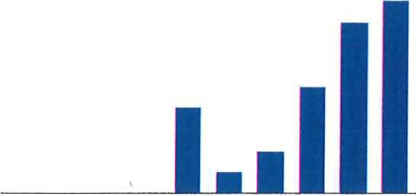
8

6

4

2

0
2 3 4 5 6 7 8 9 10

Inte bra! : 1 | 0 | 0 %
2 | 0 | 0 %
3 | 0 | 0 %
4 | 0 | 0 %
5 | 4 | 12.5 %
6 | 1 | 3.1 %
7 | 2 | 6.3 %
8 | 5 | 15.6 %
9 | 8 | 25 %
Helt rätt! : 10 | 9 | 28.1 %

Tycker du att föreningen syns och hörs tillräckligt mycket när det gäller konsumentfrågor inom området livsmedel?
Ja

Nej

Ja | 20 | 60.6 %
Nej | 11 | 33.3 %

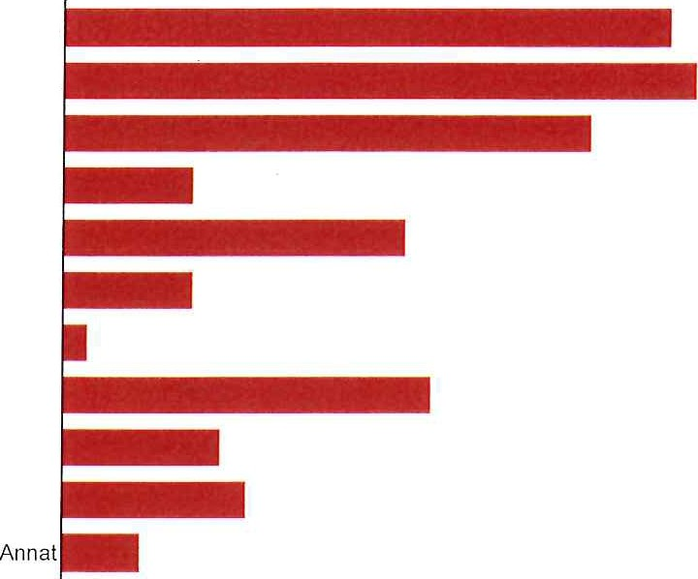
Om verksamheten i morgon - Jag tycker att föreningen i första hand ska ägna sig åt följande områden:

Livsmedel oc...

Hållbar produ...
Miljö, djursky ...
Standardiseri. ..
Konsumtione...
Energimarkna...
Järnvägsmar ...
Oseriösa för...
Reklam, mark...
Det kontantlö...
0 5 10 15 |  | 20
Livsmedel och matmarknad | 23 | 69.7 %
Hållbar produktion och konsumtion | 24 | 72.7 %
Miljö, djurskydd och antibiotikaresistens | 20 | 60.6 %
Standardiseringsarbete | 5 | 15.2 %
Konsumtionens klimatpåverkan | 13 | 39.4 %
Energimarknaden | 5 | 15.2 %
Järnvägsmarknaden | 1 | 3 %
Oseriösa försäljningsmetoder typ telefonförsäljning | 14 | 42.4 %
Reklam, marknadsfrågor | 6 | 18.2 %
Det kontantlösa samhället | 7 | 21.2 %
Annat | 3 | 9.1 %

Hur viktigt tycker du det är att konsumenterna får relevant, trovärdig och lättillgänglig information om livsmedel, fullständig innehållsförteckning och ursprungsmärkning?

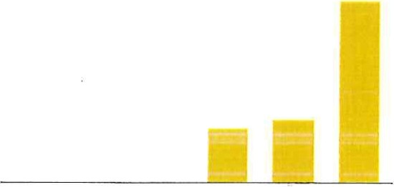
20

15

10

5

0

Inte alls: 1 | 0 | 0 %
2 | 0 | 0 %
3 | 0 | 0 %
4 | 6 | 18.2 %
5 | 7 | 21.2 %
Mycket viktigt: 6 | 20 | 60.6 %

Är du beredd att engagera dig mer i föreningens arbete?

Nej, det räcke...

Ja gärna.

Nej, det räcker med att vara stödjande medlem. | 26 | 81.3 %
Ja gärna. | 3 | 9.4 %

